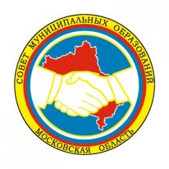
ПРЕЗИДИУМ
СОВЕТА МУНИЦИПАЛЬНЫХ ОБРАЗОВАНИЙ
МОСКОВСКОЙ ОБЛАСТИ

РЕШЕНИЕ

от 5 июня 2012 года № 6

По шестому вопросу повестки дня «О награждении Почетной грамотой Совета муниципальных образований Московской области» Президиум Совета муниципальных образований Московской области решил:

- За заслуги в развитии местного самоуправления, межмуниципального сотрудничества, за безупречную и эффективную работу в органах местного самоуправления, а также в связи с 65-летием наградить Почетной грамотой Совета муниципальных образований Московской области Челпана Павла Ивановича – главу Ступинского муниципального района, члена Президиума Совета муниципальных образований Московской области;
- За заслуги в развитии местного самоуправления, межмуниципального сотрудничества, за безупречную и эффективную работу в органах местного самоуправления, а также в связи с 50-летием наградить Почетной грамотой Совета муниципальных образований Московской области Рыжкова Александра Федоровича – главу сельского поселения Царевское Пушкинского муниципального района, члена Президиума Совета муниципальных образований Московской области.

Председатель Совета
муниципальных образований
Московской области А.Н. Баранов

